«Утверждаю»
Директор ГАУ РД «ЦПП РД»
_____________Мигитинов И.М.

«28» декабря 2020 г.

Отчет
о деятельности Центра «Мой Бизнес» при ГАУ РД «ЦПП РД» за 2020 год

Центр «Мой Бизнес» был открыт 29 декабря 2019 года как структурное подразделение ГАУ РД «ЦПП РД» в рамках реализации национального проекта «Малое и среднее предпринимательство и поддержка индивидуальной предпринимательской инициативы», предусмотренного Указом Президента Российской Федерации от 7 мая 2018 года № 204 «О национальных целях и стратегических задачах развития Российской Федерации до 2024 года»
Финансирование Центра «Мой Бизнес» ГАУ РД «ЦПП РД» (далее Центр) в 2020 году осуществлялось за счет федеральной субсидии, в целях реализации мероприятия: «Оказание комплекса услуг, сервисов и мер поддержки субъектам малого и среднего предпринимательства в центрах «Мой Бизнес» в соответствии с приложением № 1 к Соглашению от 23.04.2020 г. № 04-Г-2020.
Это уникальная площадка и новый формат, который предполагает оказание широкого комплекса услуг для бизнеса в режиме «одного окна» и позволяет собрать на одной площадке всю инфраструктуру поддержки.
Центр располагается по адресу РД, г. Махачкала, ул. Гагарина, д. 120, имеет в своей структуре:
- зону ожидания, информирования, приема и оказания услуг субъектам малого и среднего предпринимательства и физическим лицам, заинтересованным в начале осуществления предпринимательской деятельности, которая включает 8 окон обслуживания, 2 из которых, окна МФЦ;
- 4 переговорные комнаты, предназначенные для проведения для проведения переговоров и иных рабочих совещаний;
- 1 конференц-зал для проведения лекций, семинаров, тренингов и других обучающих занятий;
- 1 приемная - рабочее место для представителей территориальных отделений федеральных органов исполнительной власти, институтов развития, общественной приемной уполномоченного по защите прав предпринимателей и иных организаций
- Коворкинг на 12 рабочих мест.

. Штат Центра составляет 7 единиц, для которых были укомплектованы рабочие места.

За 2020-й год Центром оказано 4521 услуг, из которых 2241 обращений являются очными, 2280 услуг было оказано дистанционно.
За 1-й квартал было оказано 578 услуг, из них 571 очных консультаций и 7 дистанционных.
За 2-й квартал было оказано 1145 услуг, из них 388 очных консультаций и 757 дистанционных.
За 3-й квартал было оказано 1365 услуг, из них 571 очных консультаций и 578 дистанционных, 15 через цифровую платформу, 78 через социальные сети, 123 дистанционных вебинара.
С 01.10.2020 по 31.12.2020 было оказано 1433 услуги, из них 711 очных консультаций и 722 дистанционных.
Зарегистрировано физических лиц в качестве субъектов МСП, в том числе ИП, ООО и самозанятых – 190.
За время пандемии центр «Мой бизнес» работал с 8:00 до 20:00 без выходных и принял 757 звонков на горячую линию.
Оказано 2730 услуг для 2187 субъектов МСП и 1576 услуг для 1406 физических лиц.
Консультаций по финансовой поддержке – 1115
Консультаций по информационной поддержке – 829
Консультаций по имущественной поддержке – 63, из них аренда коворкинга – 18, аренда конференц-зала – 36, аренда переговорной – 9
Консультаций по инновационной поддержке – 25
Оказано консультационных услуг по бизнес-ситуациям – 1606
Оказана образовательная поддержка для 884 человек, включая субъектов МСП и лиц, заинтересованных в начале ведения своего дела.
ГАУ ЦПП РД заключены партнерские соглашения и договоры с различными организациями для оказания их услуг субъектам МСП непосредственно в центре «Мой бизнес». В число таких организаций входят банки (ПАО Сбербанк, АО Россельхозбанк, Тинькофф Банк, ПАО Промсвязьбанк, Банк ВТБ и МСП Банк), Вестник государственной регистрации и Коммерсантъ Картотека, Фонд развития промышленности Республики Дагестан, Фонд Содействия Кредитованию Субъектов Малого и Среднего Предпринимательства республики Дагестан, Фонд микрофинансирования субъектов малого и среднего предпринимательства Республики Дагестан, Микрофинансовая компания «Даглизингфонд и ГАУ РД «Центр развития агропромышленного комплекса Республики Дагестан».
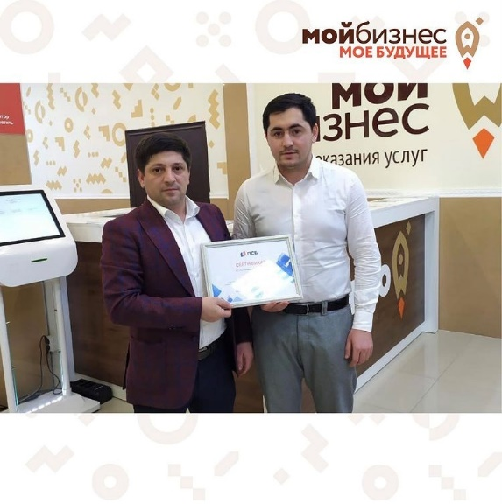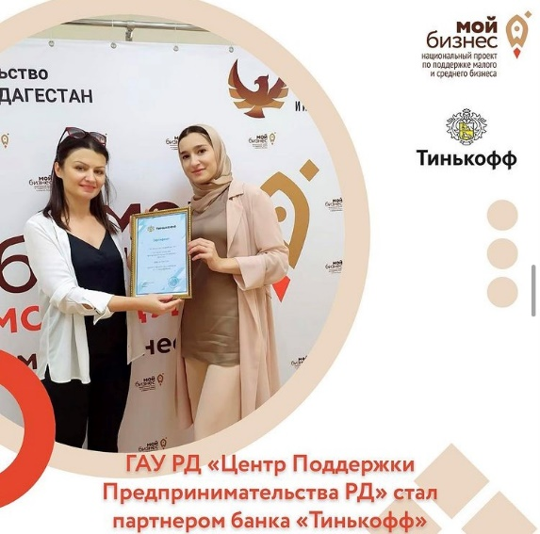

Центром организованы и проведены мероприятия и тренинги «Корпорации МСП»: с 26 октября по 20 ноября были проведены четыре пятидневных тренинга «Азбука предпринимателя» организованные для физических лиц. Тренинги проведены по адресу г. Махачкала, ул. Джамалудина Атаева, д. 5, в Дагестанском государственном университете народного хозяйства. По итогам тренингов были составлены отчеты в Корпорацию МСП.
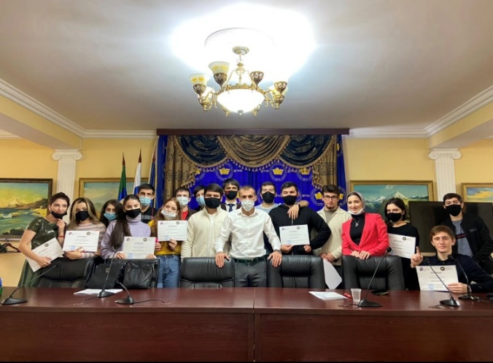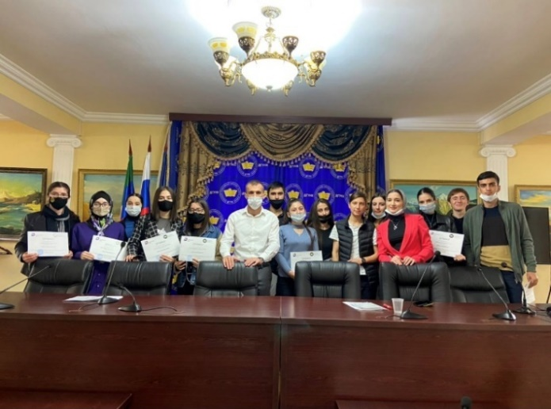
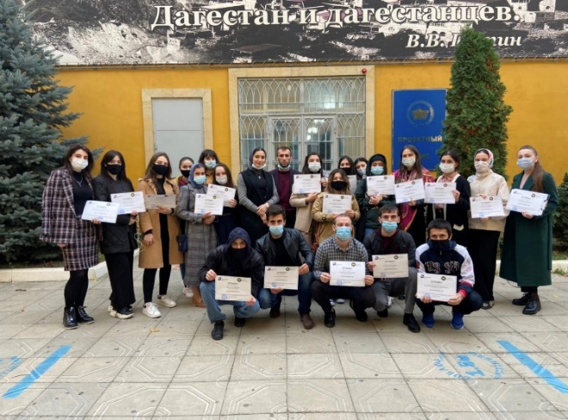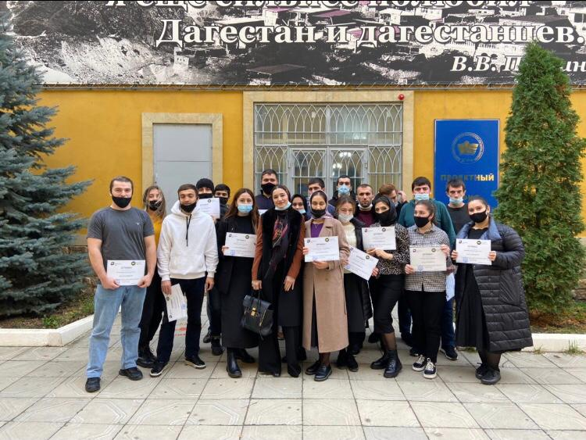
В Центре проведен пятидневный тренинг «Школа предпринимательства», в частности для субъектов МСП, а также лиц, заинтересованных в начале ведения своего бизнеса.
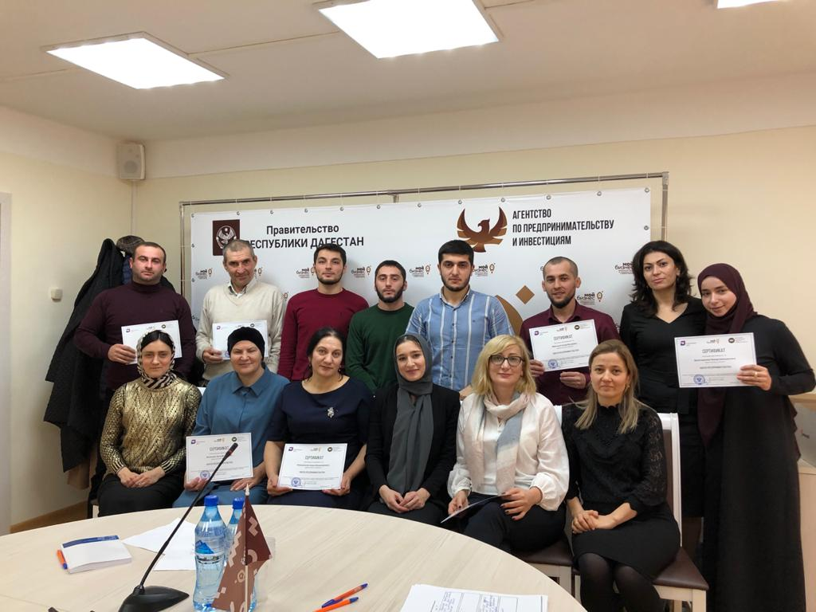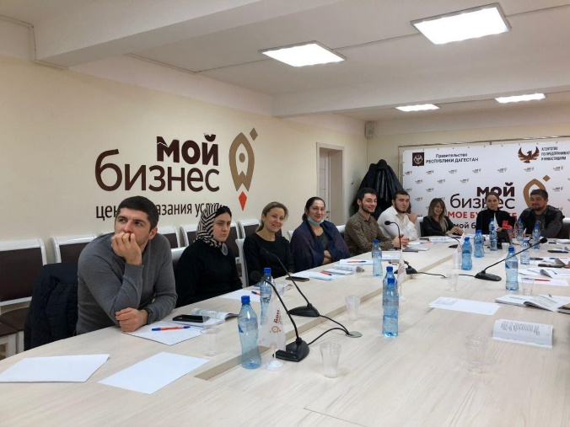

Проведены однодневные тренинги «Финансовая поддержка», которые проходили в Центре «Мой бизнес» по адресу г. Махачкала, ул. Гагарина, д. 120. и в Гуманитарно-педагогическом колледже Республики Дагестан по адресу г. Махачкала, ул. Аскерханова, д. 13А.

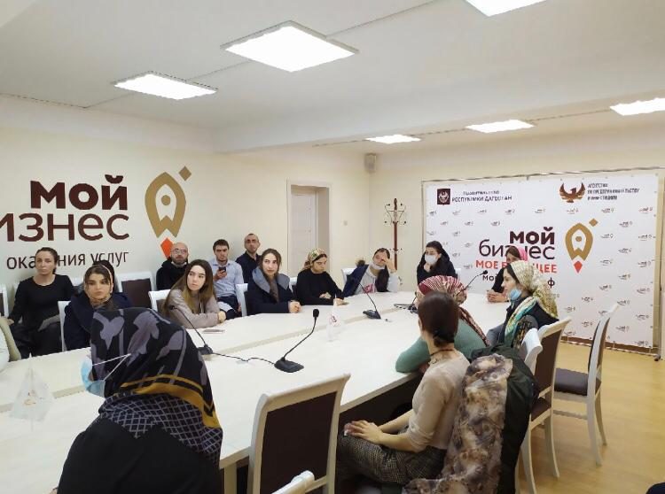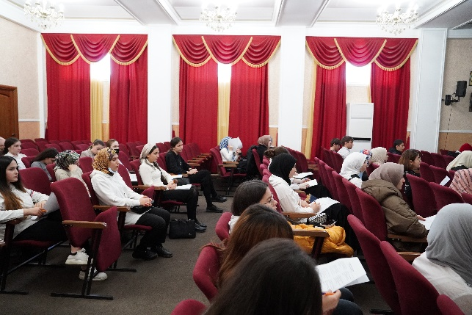
Проведен однодневный тренинг «Бизнес по франшизе» в Центре «Мой бизнес» ГАУ ЦПП РД в дистанционном формате, в котором участвовали 23 человека, из которых четверо были субъектами МСП.
В ходе проведенных мероприятий обучено 87 субъектов МСП и 335 лиц, заинтересованных в начале ведения предпринимательской деятельности.
Центр «Мой бизнес» ГАУ ЦПП РД посетил Управляющий Дагестанского отделения Сбербанка, Морозов Евгений Юрьевич и руководитель отдела организации продаж клиентам малого бизнеса Джайрамова Аймисей и наградили сотрудников Центра «Мой бизнес», вручив диплом в номинации «Отличный старт» на территории Юго-Западного банка «Сбербанк России»

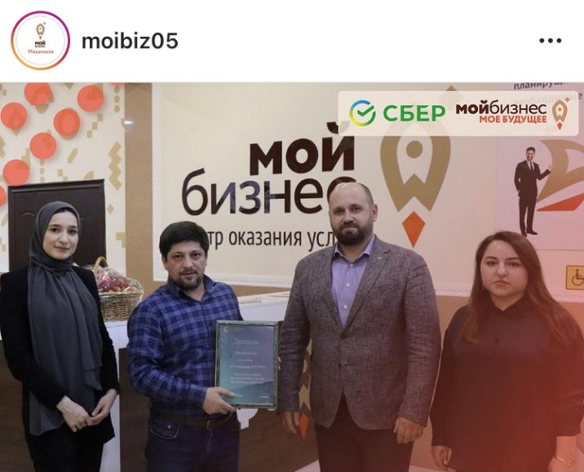

С момента начала сотрудничества с банками-партнерами сотрудниками Центра открыто 33 расчетных счетов, из них в Сбербанке – 23, в Тинькофф Банке – 7, в Промсвязьбанке – 3
Центром «Мой бизнес» ГАУ РД «ЦПП РД» совместно с Министерством экономического развития России был организован конкурс на «Лучший социальный проект – 2020», в ходе которого два победителя от Республики Дагестан вышли на федеральный уровень конкурса.
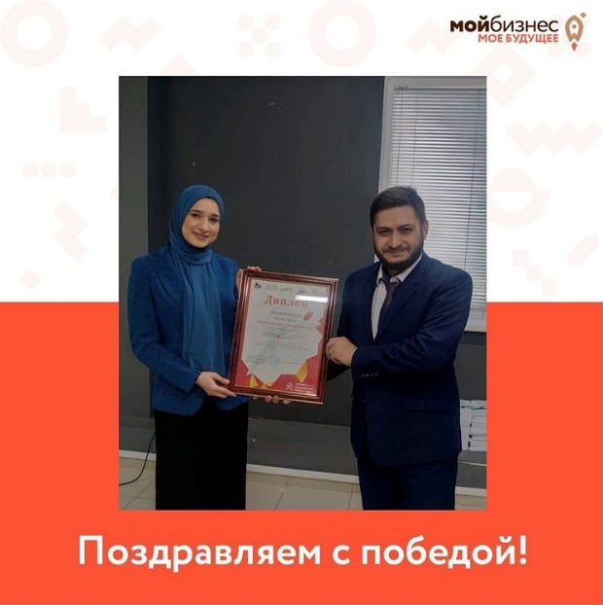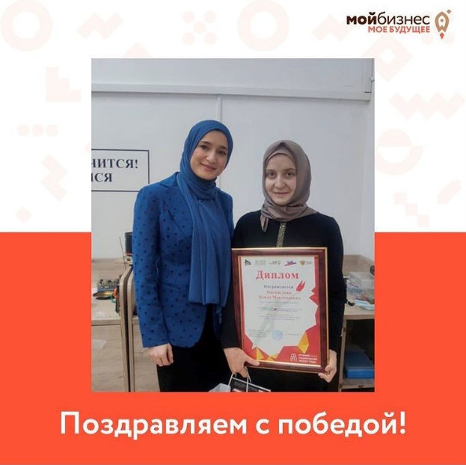
5 сентября в Республике Дагестан подвели итоги регионального этапа конкурса «Молодой предприниматель 2020», финал которого проходил в Центре «Мой бизнес». Вручены подарки и дипломы победителям конкурса.
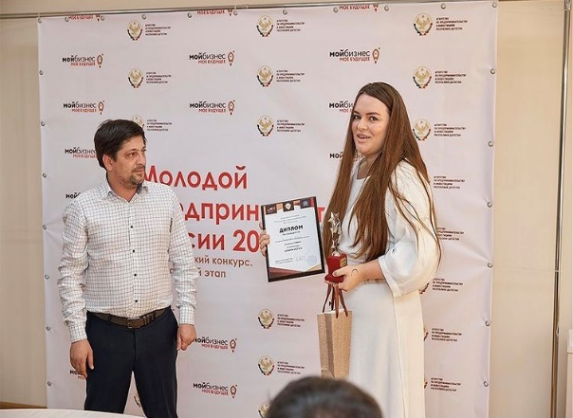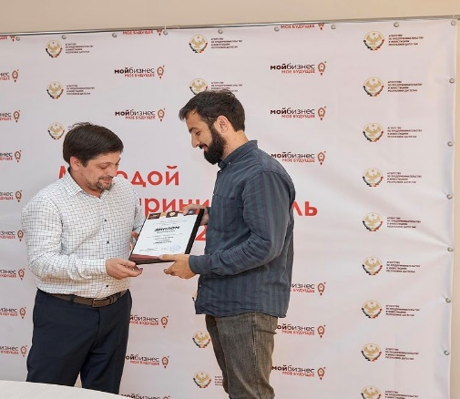
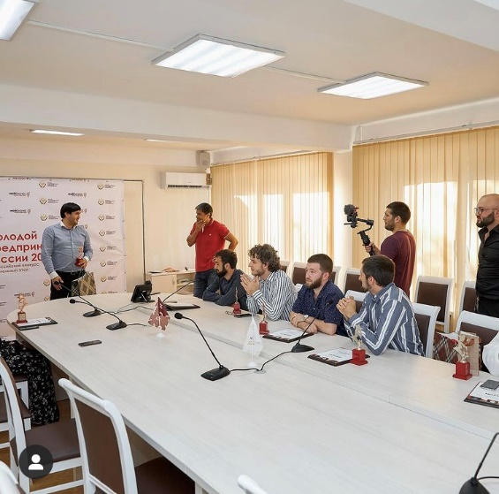
На площадке Центра реализован проект «Новые возможности для женщин», в ходе которого женщины-предприниматели могли делиться собственным опытом ведения деятельности, подчерпнуть для себя что-то новое.
31 октября с рабочим визитом Дагестан посетил президент «Опоры России» Александр Сергеевич Калинин. Вместе с Камилом Магомедовым, руководителем Агентства по предпринимательству и инвестициям РД, а так же с руководителем дагестанского регионального отделения «Опоры России» Ричинской Зульгимар Ибрагимовной, они посетили Центр «Мой бизнес», где состоялась встреча с представителями бизнес-сообщества Дагестана.
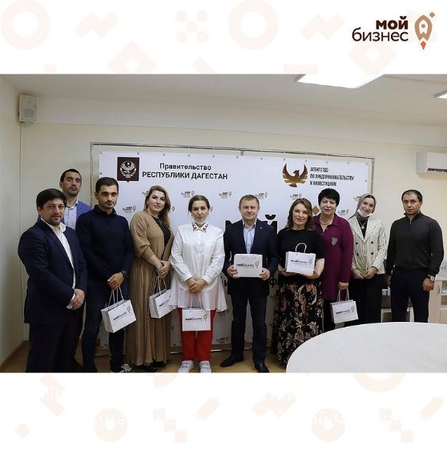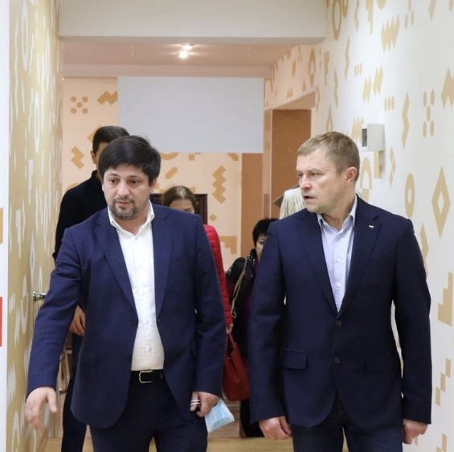
В преддверии Нового года, Центр «Мой бизнес» ГАУ ЦПП РД совместно с Министерством экономического развития России организовал благотворительную акцию «Мойбизнеспомогает». В ходе акции была оказана помощь малоимущим семьям и детям-сиротам.

